Perbedaan Total Penjualan dan Total Biaya Operasional Pedagang Sebelum dan Sesudah Relokasi Sementara Pasar Pagi

Difference in total sales and total operating costs of traders before and after the temporary relocation of the morning market
Irmawati¹, Nurita Affan²
¹Universitas Mulawarman, Samarinda, Indonesia.
²Universitas Mulawarman, Samarinda, Indonesia.
Corresponding author: nurita.affan@feb.unmul.ac.id

Abstrak  Penelitian ini bertujuan untuk mengetahui perbedaan total penjualan dan total biaya operasional pedagang Pasar Pagi sebelum dan sesudah relokasi sementara ke Segiri Grosir Samarinda.Penelitian ini menggunakan pendekatan kuantitatif infrensial dengan metode pengambilan data menggunakan kuesioner yang disebarkan langsung kepada 90 pedagang menggunakan metode accidental sampling. analisis perbedaan dilakukan dengan Uji Wilcoxon Signed Ranks. Hasil uji menunjukkan terdapat perbedaan yang signifikan pada total penjualan sebelum dan sesudah relokasi,dengan rata-rata penurunan dari Rp25.811.111 menjadi Rp 16.966.666 per bulan, serta perbedaan signifikan pada total biaya operasional dengan rata-rata penurunan dari Rp2.294.444 menjadi Rp 1.412.222 per bulan. Penurunan biaya operasional diduga disebabkan oleh keringanan sewa lapak selama masa relokasi, sedangkan penurunan penjualan berkaitan dengan aksesibilitas lokasi baru, perubahan jam operasional, dan tersebarnya titik relokasi.  Abstract  This study aims to determine the differences in total sales and total operational costs of Pasar Pagi traders before and after the temporary relocation to Segiri Grosir Samarinda. The study employs an inferential quantitative approach with data collected through questionnaires distributed directly to 90 traders using the accidental sampling method. The difference analysis was conducted using the Wilcoxon Signed Ranks Test. The test results show a significant difference in total sales before and after the relocation, with an average decrease from IDR 25,811,111 to IDR 16,966,666 per month. There was also a significant difference in total operational costs, with an average decrease from IDR 2,294,444 to IDR 1,412,222 per month. The decline in operational costs is suspected to be due to the waiver of stall rental fees during the relocation period, while the decrease in sales is associated with the accessibility of the new location, changes in operating hours, and the dispersion of relocation points. |  | Article history  Received 2025-07-10  Accepted 2025-10-20  Published 2025-11-30  Kata kunci  Penjualan;  Biaya Operasional;  Relokasi Pasar  Keywords  Sales;  Operational Costs;  Relocation Market

This is an open-access article under the CC–BY-SA license.
Copyright © 2025 Irmawati, Nurita Affan

- Pendahuluan
Pasar tradisional merupakan elemen penting dalam ekosistem ekonomi lokal di Indonesia. Selain berfungsi sebagai pusat perdagangan, pasar tradisional juga memainkan peran sosial dan budaya yang vital di masyarakat. Dalam beberapa tahun terakhir, dinamika pembangunan kota dan kebutuhan penataan ruang yang lebih efisien telah mendorong pemerintah daerah melakukan relokasi pasar-pasar tradisional. Salah satunya adalah relokasi Pasar Pagi di Kota Samarinda, Kalimantan Timur, yang dilakukan pada awal tahun 2024 oleh Pemerintah Kota Samarinda dengan tujuan revitalisasi infrastruktur dan peningkatan kenyamanan publik. Relokasi ini bersifat sementara dan melibatkan pemindahan pedagang ke beberapa titik lokasi alternatif seperti Segiri Grosir, Mall Mesra Indah, Pasar Sungai Dama, dan lainnya.
Relokasi pasar berdampak langsung terhadap aspek ekonomi para pedagang, terutama pada total penjualan dan biaya operasional. Studi dari Herlina (2018) menunjukkan adanya peningkatan signifikan dalam omzet pedagang setelah relokasi pasar Maja-Lebak, sedangkan Fadlan dan Zainal (2017) menemukan tidak adanya perbedaan signifikan pada pendapatan pedagang sayur setelah relokasi dari Pasar Merjosari ke Pasar Landungsari. Hal ini menunjukkan bahwa dampak relokasi sangat kontekstual, tergantung pada lokasi, jenis komoditas, dan kesiapan infrastruktur. Dalam hal relokasi Pasar Pagi, para pedagang sempat menolak keras adanya revitalsasi dan relokasi sementara ini,kekhawatiran para pedagang muncul karena para pedagang takut jika total penjualan akan menurun setelah diirelokasi serta akan muncul berbagai macam biaya lainnya untuk menunjang keberlangsungan usaha mereka.
Dampak relokasi terhadap pendapatan dan biaya operasional dapat dikaji melalui perspektif teori perubahan organisasi. Kurt Lewin (1947) mengemukakan model perubahan tiga tahap, yaitu unfreezing, changing, dan refreezing. Pada tahap kedua yaitu changing, merupakan fase transisi di mana perubahan mulai diimplementasikan dan organisasi mulai bergerak ke arah kondisi baru. Pada tahap ini, individu dituntut untuk menyesuaikan diri dengan lingkungan baru, menerapkan sistem baru, serta menghadapi ketidakpastian yang muncul. Ketidakpastian akibat perubahan lokasi, distribusi pelanggan, dan beban biaya baru adalah bagian dari tantangan perubahan organisasi. Penelitian ini bertujuan untuk mengkaji secara empiris apakah terdapat perbedaan yang signifikan pada total penjualan dan total biaya operasional pedagang Pasar Pagi sebelum dan sesudah relokasi ke Segiri Grosir Samarinda. Penelitian ini menjadi penting karena memberikan gambaran kuantitatif mengenai dampak kebijakan relokasi terhadap pelaku ekonomi lokal.
- Metode
Penelitian ini menggunakan pendekatan kuantitatif inferensial untuk menguji perbedaan total penjualan dan total biaya operasional pedagang Pasar Pagi sebelum dan sesudah relokasi sementara ke Segiri Grosir Samarinda. Jenis data yang digunakan dalam penelitian ini adalah data primer yang diperoleh secara langsung dari responden melalui penyebaran kuesioner. Kuesioner dibagikan kepada para pedagang yang sebelumnya berjualan di Pasar Pagi dan telah direlokasi ke Segiri Grosir. Teknik pengambilan sampel yang digunakan adalah accidental sampling, di mana peneliti memilih 90 pedagang dari populasi sebanyak 822 orang berdasarkan kemudahan akses saat pengumpulan data. Jumlah sampel dihitung menggunakan rumus Slovin dengan tingkat kesalahan 10%, dan data yang dikumpulkan mencakup nilai rata-rata penjualan dan biaya operasional per bulan sebelum dan sesudah relokasi. Setelah data terkumpul, uji normalitas dilakukan untuk menentukan distribusi data menggunakan uji Shapiro-Wilk. Jika hasil uji menunjukkan data berdistribusi normal maka uji beda yang digunakan adalah uji Paired Sample T-test namun jika hasil menunjukkan bahwa data tidak berdistribusi normal maka uji yang digunakan adalah uji non-parametrik Wilcoxon Signed Rank Test. Uji ini digunakan untuk mengukur apakah terdapat perbedaan yang signifikan antara dua kelompok data berpasangan, yakni sebelum dan sesudah relokasi. Seluruh pengolahan dan analisis data dilakukan dengan menggunakan perangkat lunak SPSS versi 25.
- Hasil dan Pembahasan
  - Hasil Penelitian
    - Uji Normalitas

Tabel 1. Uji Normalitas
 |  | Kolmgrov-Smirnov |  |  | Shapiro-Wilk
 |  | Statistic | Df | Sig. | Statistic | Df | Sig.
Data | Penjualan Sebelum Relokasi | .103 | 90 | .020 | .970 | 90 | .035
 | Penjualan Sesudah Relokasi | .182 | 90 | .000 | .933 | 90 | .000
 | Biaya Sebelum Relokasi | .207 | 90 | .000 | .939 | 90 | .000
 | Biaya Sesudah Relokasi | .155 | 90 | .000 | .949 | 90 | .002

Berdasarkan hasil uji normalitas seluruh variable tidak berdistribusi normal hal ini dikarenakan nilai Sig.<0.05 Untuk menangani kondisi tersebut, perlu dilakukan identifikasi terhadap outlier. Outlier merupakan data yang memiliki nilai ekstrem atau menyimpang secara signifikan dari pola umum data sehingga dapat menyebabkan distribusi data menjadi tidak normal. Oleh karena itu, jika ditemukan outlier dalam data, maka data tersebut perlu dihapus guna memperoleh distribusi data yang lebih normal.
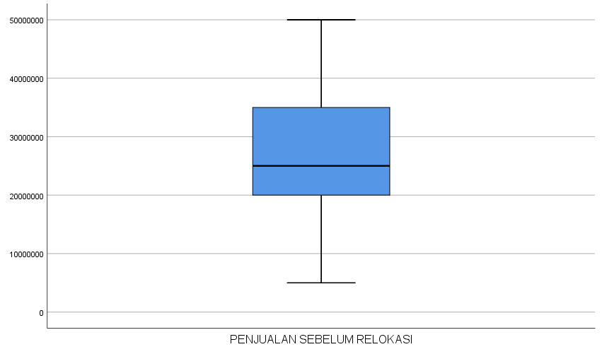
    - Uji Outlier
Gambar 1. Uji Outlier Variabel Penjualan Sebelum Relokasi

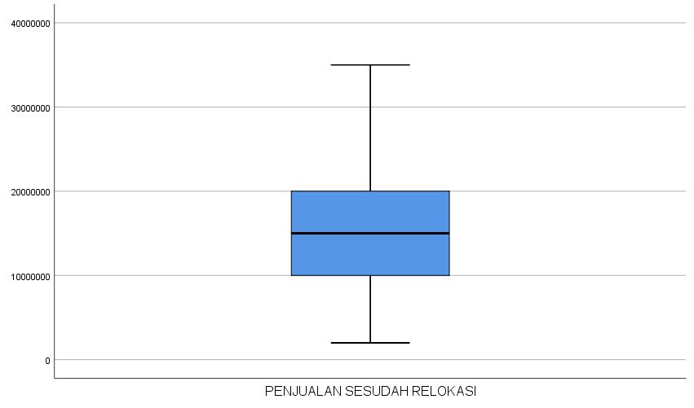
Hasil uji terhadap outlier pada variabel penjualan sebelum relokasi menunjukkan bahwa tidak terdapat data yang termasuk outlier. Meskipun demikian, distribusi data pada variabel tersebut tetap tidak memenuhi asumsi normalitas. Kondisi ini tidak dapat diubah, karena data tersebut merepresentasikan kondisi penjualan yang sebenarnya di lapangan.
Gambar 2. Uji Outlier Variabel Penjualan Sesudah Relokasi
Hasil uji terhadap outlier pada variabel penjualan sesudah relokasi menunjukkan bahwa tidak terdapat data yang termasuk outlier. Meskipun demikian, distribusi data pada variabel tersebut tetap tidak memenuhi asumsi normalitas. Kondisi ini tidak dapat diubah, karena data tersebut merepresentasikan kondisi penjualan yang sebenarnya di lapangan.
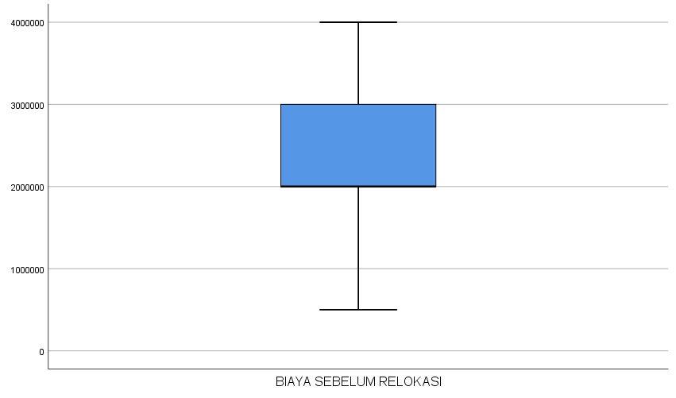
Gambar 3. Uji Outlier Variabel Biaya Operasional Sebelum Relokasi

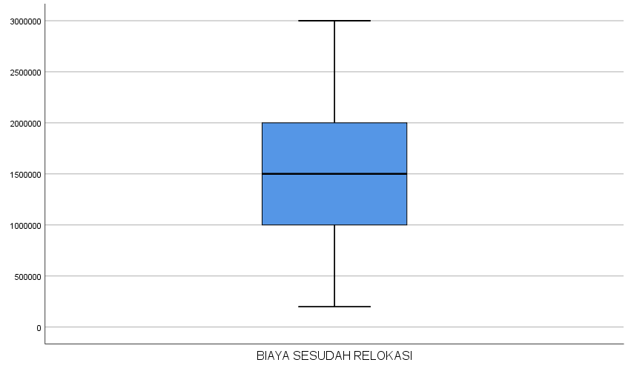
Hasil uji terhadap outlier pada variabel biaya operasional sebelum relokasi menunjukkan bahwa tidak terdapat data yang termasuk outlier. Meskipun demikian, distribusi data pada variabel tersebut tetap tidak memenuhi asumsi normalitas. Kondisi ini tidak dapat diubah, karena data tersebut merepresentasikan kondisi biaya operasional yang sebenarnya di lapangan.
Gambar 4. Uji Outlier Variabel Biaya Operasional Sesudah Relokasi

Hasil uji terhadap outlier pada variabel biaya operasional sesudah relokasi menunjukkan bahwa tidak terdapat data yang termasuk outlier. Meskipun demikian, distribusi data pada variabel tersebut tetap tidak memenuhi asumsi normalitas. Kondisi ini tidak dapat diubah, karena data tersebut merepresentasikan kondisi biaya operasional yang sebenarnya di lapangan.

    - Uji Wilcoxon Signed Test

Tabel 2.Uji Wilcoxon Signed Test
 | Test Statistics
 | Penjualan Sesudah Relokasi - Penjualan Sebelum Relokasi | Biaya Operasional Sesudah Relokasi-Biaya Operasional Sebelum Relokasi
Z | -7.676^{b} | -7.505^{b}
Asymp.Sig.(2-tailed) | .000 | .000

Berdasarkan hasil uji Wilcoxon Signed Ranks Test terhadap variabel penjualan, diperoleh nilai Asymp. Sig. (2-tailed) sebesar 0,000 yang lebih kecil dari tingkat signifikansi (0,05), sehingga hipotesis(H1) diterima. Dengan demikian, dapat disimpulkan terdapat perbedaan pada total penjualan pedagang sebelum dan sesudah relokasi.
Pada variabel biaya operasional, diperoleh nilai Asymp. Sig. (2-tailed) sebesar 0,000 yang juga lebih kecil dari tingkat signifikansi (0,05), sehingga hipotesis alternatif (H2) diterima. Oleh karena itu, dapat disimpulkan terdapat perbedaan pada total biaya operasional sebelum dan sesudah relokasi.
    - Analisis Tendensi Sentral

Tabel 3. Hasil Tendensi Sentral Statistics
 |  | Penjualan Sebelum Relokasi | Penjualan Sesudah Relokasi | Biaya Operasional Sebelum Relokasi | Biaya Operasional Sesudah Relokasi
N | Valid | 90 | 90 | 90 | 90
 | Missing | 0 | 0 | 0 | 0
Mean |  | 25811111.11 | 16966666.67 | 2294444.44 | 1412222.22
Median |  | 25000000.00 | 15000000.00 | 2000000.00 | 1500000.00
Mode |  | 250000000 | 10000000 | 2000000 | 1500000

Berdasarkan hasil estimasi yang dilakukan dengan SPSS 25, rata-rata penjualan pedagang sebelum relokasi tercatat sebesar Rp25.811.111, kemudian setelah direlokasi ke SGS menunjukkan adanya penurunan penjualan sebesar Rp16.966.666. Hal tersebut menunjukan adanya penurunan rata-rata penjualan pedagang secara signifikan.
Berdasarkan hasil estimasi yang dilakukan dengan SPSS 25, rata-rata biaya operasional sebelum relokasi tercatat sebesar Rp2.294.444 kemudian setelah direlokasi ke SGS menunjukkan adanya penurunan biaya operasional sebesar Rp1.412.222. Hal tersebut menunjukan adanya penurunan rata-rata penjualan pedagang secara signifikan.
  - Pembahasan
    - Perbedaan total penjualan pedagang sebelum dan sesudah relokasi
Berdasarkan hasil penelitian ini, diperoleh nilai signifikansi variabel penjualan sebelum dan sesudah relokasi sebesar 0.000 < 0.05, yang menunjukkan bahwa terdapat perbedaan total penjualan pedagang sebelum dan sesudah relokasi pasar. Hal ini berkaitan erat dengan teori perubahan organisasi yang dikemukakan oleh Kurt Lewin, khususnya pada tahap changing. Tahap ini merupakan fase di mana perubahan diterapkan dan individu maupun kelompok dalam organisasi mulai beradaptasi terhadap kondisi baru. Dalam hal ini, relokasi pasar adalah bentuk implementasi perubahan struktural yang menuntut pedagang untuk menyesuaikan diri dengan lokasi baru, sistem operasional yang berbeda, serta karakteristik pelanggan yang berubah. Pada tahap ini, ketidakstabilan sangat mungkin terjadi karena individu belum sepenuhnya memahami atau menerima perubahan yang ada.
Berdasarkan hasil analisis tendesi sentral rata-rata penjualan pedagang sebelum relokasi tercatat sebesar Rp25.811.111, kemudian setelah direlokasi ke SGS menunjukkan adanya penurunan penjualan sebesar Rp16.966.666. Penurunan penjualan disebabkan karena beberapa hal seperti perubahan dalam pola belanja pelanggan akibat perbedaan jam operasional, serta kesulitan pelanggan menemukan pedagang lama, juga menunjukkan adanya gangguan terhadap kebiasaan dan sistem yang telah terbentuk sebelumnya.
Faktor lain yang berkontribusi terhadap menurunnya penjualan adalah akses parkir yang kurang memadai, yang menyebabkan pelanggan kesulitan menemukan tempat parkir dan enggan berbelanja dalam waktu lama. faktor lain dari penurunan penjualann juga dikarenakan titik relokasi yang terpecah sehingga para pedagang tidak menjadi satu titik lokasi.
    - Perbedaan total biaya operasional sebelum dan sesudah relokasi
Berdasarkan hasil penelitian ini, diperoleh nilai signifikansi variabel biaya operasional sebelum dan sesudah relokasi sebesar 0.000 < 0.05, yang menunjukkan bahwa terdapat perbedaan total biaya operasional sebelum dan sesudah relokasi pasar. Hasil penelitian yang menunjukkan adanya perbedaan signifikan pada total biaya operasional sebelum dan sesudah relokasi pasar sejalan dengan teori perubahan organisasi yang dikemukakan oleh Kurt Lewin, khususnya pada tahap kedua yaitu changing. Tahap ini menggambarkan proses transisi di mana individu atau kelompok mulai menyesuaikan diri dengan kondisi baru sebagai akibat dari perubahan yang diterapkan. Dalam hal ini, pedagang mengalami perubahan lingkungan usaha yang menuntut mereka untuk menyesuaikan pola pengeluaran operasional, seperti menyesuaikan biaya transportasi, adaptasi terhadap fasilitas baru, serta pengelolaan lapak dagang.
Berdasarkan hasil analisis tendesi sentral rata-rata biaya operasional pedagang sebelum relokasi tercatat sebesar Rp2.294.444 kemudian setelah direlokasi ke SGS menunjukkan adanya penurunan biaya operasional sebesar Rp1.412.222. penurunan biaya ini disebabkaan karena para pedagang tidak membayar sewa lapak/kios selama proses relokasi sementara berlangsung. Dalam beberapa kasus, biaya operasional di lokasi baru mungkin lebih tinggi dibandingkan dengan lokasi sebelumnya, yang dapat berdampak pada keuntungan bersih pedagang. Namun, hasil penelitian ini menunjukkan bahwa setelah relokasi, biaya operasional justru mengalami penurunan karena para pedagang tidak lagi membayar biaya sewa lapak. Hal ini mengindikasikan bahwa kebijakan pemerintah dalam menyediakan tempat relokasi tanpa biaya sewa memberikan keuntungan bagi pedagang dalam mengurangi beban operasional.
- Simpulan
Berdasarkan hasil penelitian, dapat disimpulkan bahwa relokasi sementara Pasar Pagi ke Segiri Grosir Samarinda memberikan dampak yang signifikan terhadap total penjualan dan total biaya operasional pedagang. Terdapat perbedaan yang nyata antara sebelum dan sesudah relokasi, di mana rata-rata penjualan mengalami penurunan akibat perubahan lokasi yang kurang strategis, aksesibilitas yang rendah, serta penyebaran lokasi pedagang yang tidak terpusat. Sementara itu, biaya operasional menunjukkan penurunan karena adanya pembebasan biaya sewa selama masa relokasi. Temuan ini memperkuat teori perubahan organisasi Kurt Lewin, khususnya pada tahap changing, di mana individu atau kelompok harus menyesuaikan diri dengan kondisi baru yang belum stabil. Meskipun terjadi efisiensi biaya, penurunan pendapatan tetap menjadi tantangan utama bagi keberlangsungan usaha pedagang. Oleh karena itu, disarankan agar pedagang dapat memanfaatkan media sosial atau aplikasi pesan untuk menginformasikan kepada pelanggan mereka mengenai lokasi baru mereka dan Dengan adanya penurunan biaya operasional,pedagang dapat mengalokasikan biaya yang tersisa untuk dialokasi pada biaya lain yang dapat meningkatkan penjualan,contohnya adalah biaya promosi.

Daftar Pustaka
Erniwati, E., Parlindungan S, G. T., & Darsono, R. (2021). Analisis relokasi pasar terhadap pendapatan pedagang di pasar rakyat Kota Pariaman. Equilibrium: Jurnal Ekonomi dan Pendidikan, 6(1), 11–19. https://doi.org/10.33559/eoj.v6i1.2037
Fadlan, A., & Zainal, H. (2017). Analisis pendapatan pedagang sayur sebelum dan sesudah relokasi pasar Merjosari. Jurnal Ilmu Ekonomi dan Kebijakan Publik, 6(1), 45–52. https://doi.org/10.22219/jie.v1i3.6155
Ghozali, I. (2018). Penggunaan uji Wilcoxon dalam analisis statistik nonparametrik. Semarang: Universitas Diponegoro.
Hansen, D. R., & Mowen, M. M. (2009). Akuntansi manajerial (Edisi Indonesia). Jakarta: Salemba Empat.
Samarindakota.go.id. (2023). Pemerintah Kota Samarinda resmikan relokasi sementara Pasar Pagi ke Segiri Grosir. Diakses dari https://www.samarindakota.go.id/berita/pemkot-resmikan-relokasi-sementara-pasar-pagi
Hasibuan, N. (2017). Analisis dampak relokasi pasar terhadap pendapatan pedagang [Skripsi, Universitas Sumatera Utara].
Herlina, U. (2018). Analisis pendapatan pedagang sebelum dan sesudah relokasi pasar (Studi di Pasar Tradisional Maja-Lebak). Jurnal Ekonomi Pembangunan, 16(1), 123–135.
Sari, R. A. P., & Saputri, I. D. (2023). Pengaruh relokasi terhadap pendapatan pedagang di Pasar Mojosari Kabupaten Mojokerto. Jurnal Sains dan Inovasi, 5(1), 13–22. https://doi.org/10.55606/sinov.v5i1.584
Sugiyono. (2018). Metode penelitian kuantitatif, kualitatif dan R&D. Bandung: Alfabeta.
Susanty, Y., Muchtar, A., & Junaedi, J. (2019). Analisis dampak relokasi pasar tradisional terhadap pendapatan pedagang Pasar Mejayan Baru Kabupaten Madiun. Jurnal Ekonomi dan Kebijakan Publik, 5(1), 89–98.
Kompas.com. (2024, 15 Januari). Pedagang Pasar Pagi Samarinda tolak relokasi karena khawatir omzet turun. Diakses dari https://www.kompas.com/regional/read/2024/01/15/123456/pedagang-pasar-samarinda-tolak-relokasi-karena-khawatir-omzet-turun
OpenStax. (2021). Organizational Change: Lewin’s Three-Step Model. Diakses dari https://openstax.org/books/organizational-behavior/pages/14-2-organizational-change
Prokal.co (Kaltim Post). (2024, 5 Januari). Relokasi Pasar Pagi Samarinda mulai dilakukan, Segiri Grosir jadi lokasi sementara. Diakses dari https://kaltim.prokal.co/read/news/414895-relokasi-pasar-pagi-mulai-dilakukan-segiri-grosir-jadi-lokasi-sementara
Burnes, B. (2004). Kurt Lewin and the planned approach to change: A re‐appraisal. Journal of Management Studies, 41(6), 977–1002. https://doi.org/10.1111/j.1467-6486.2004.00463.x

